**Moxo o Mojo Bolivia Sureste**

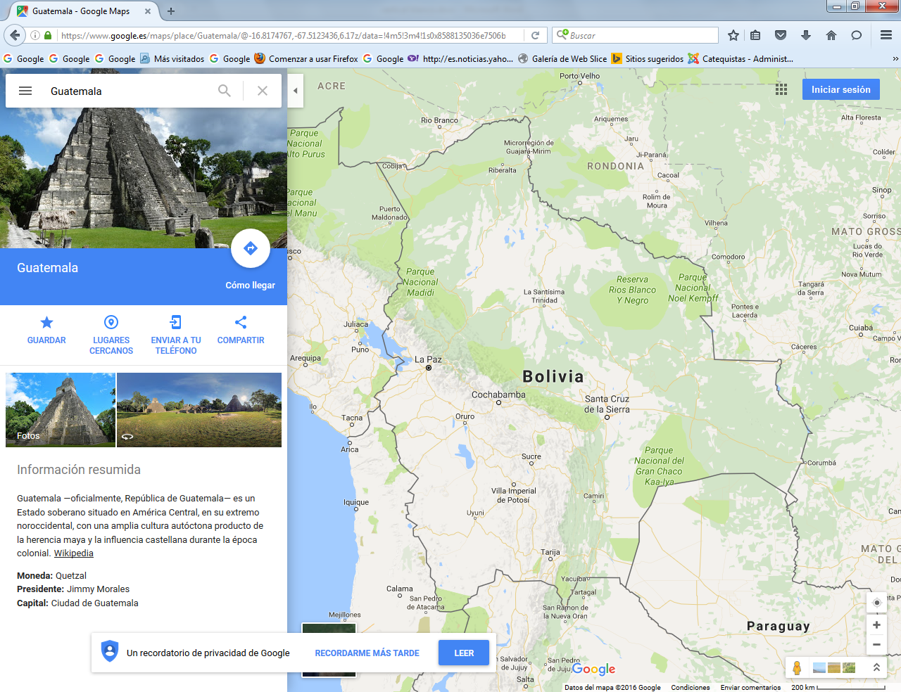

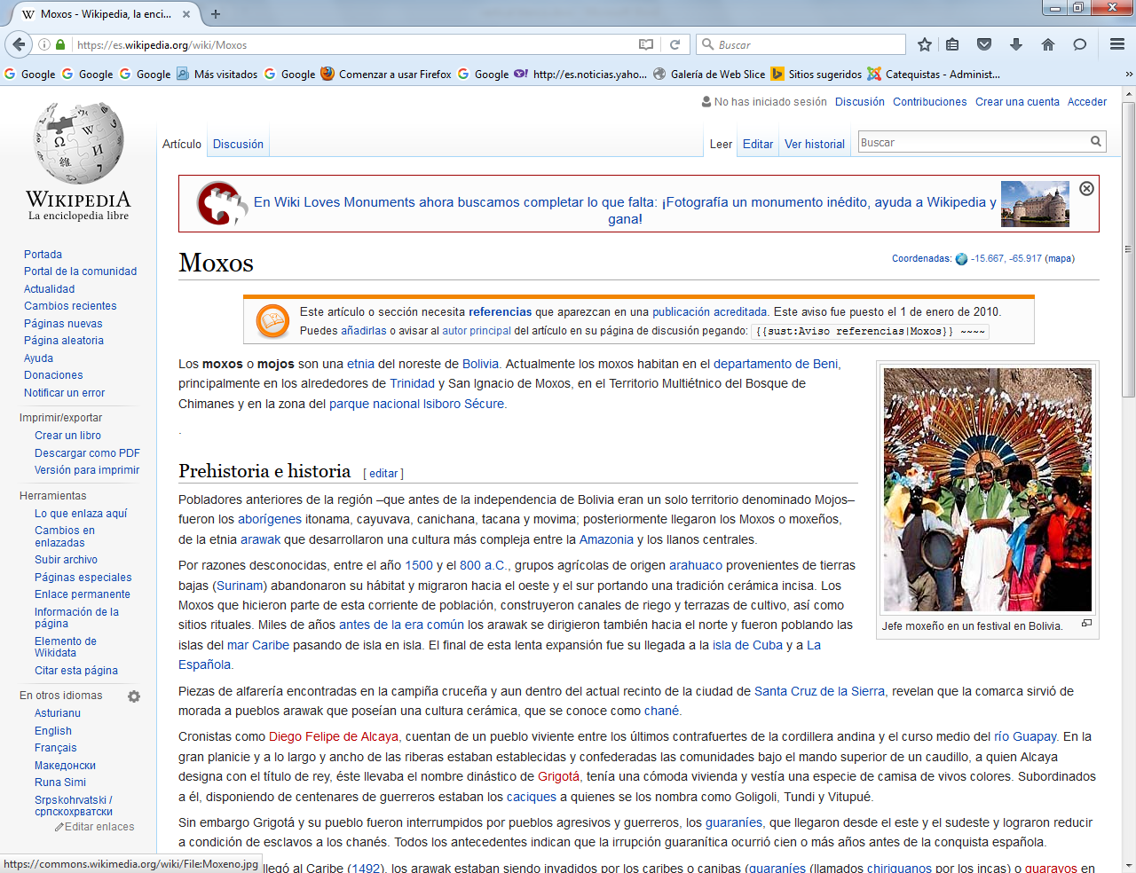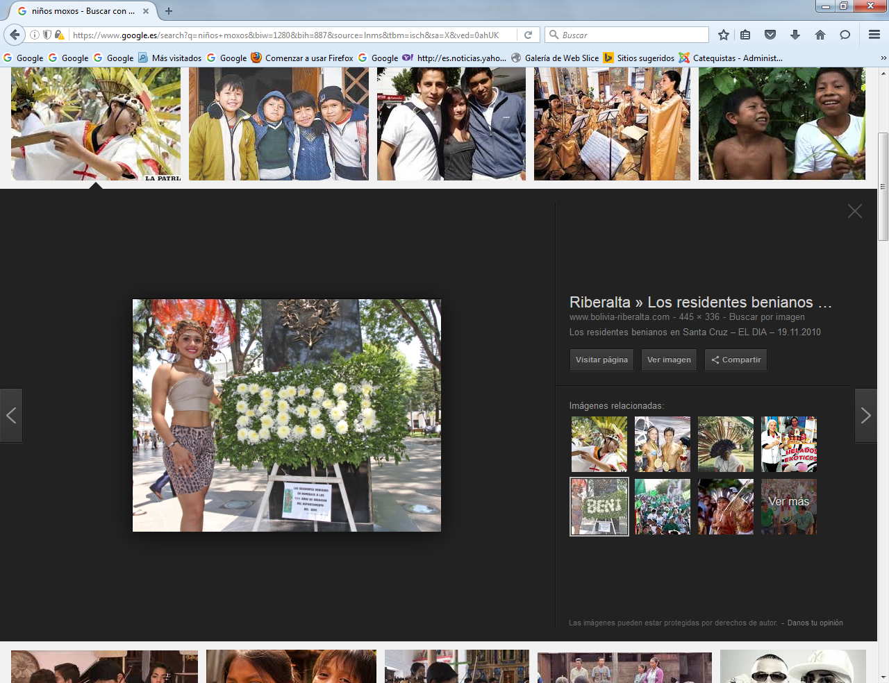

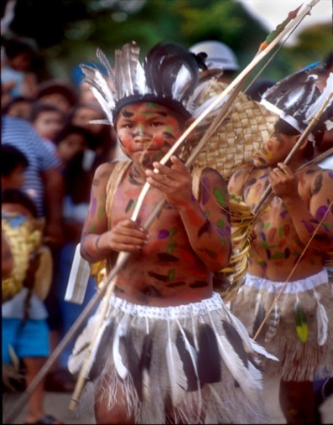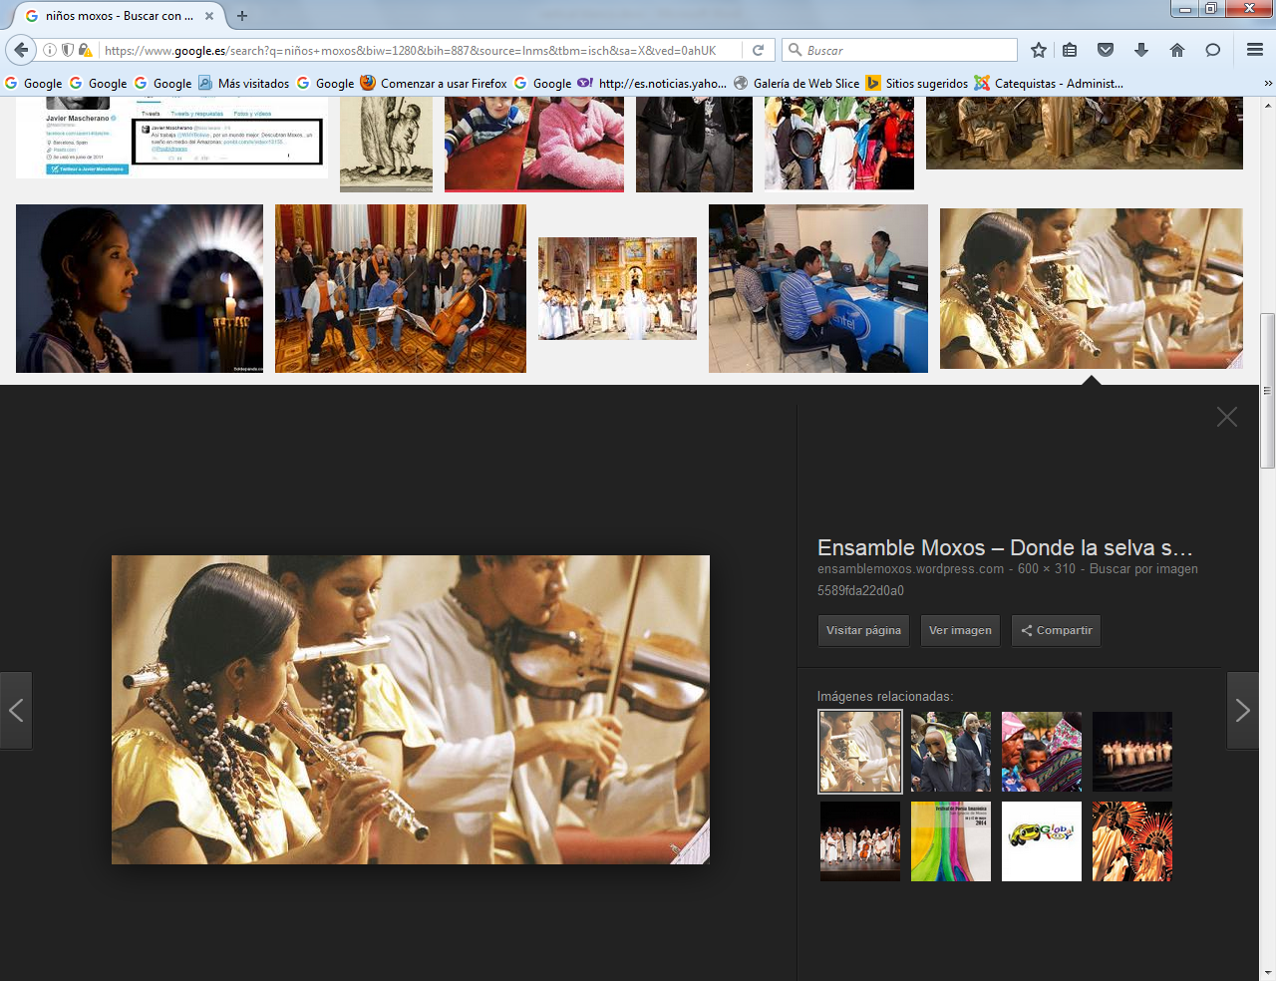

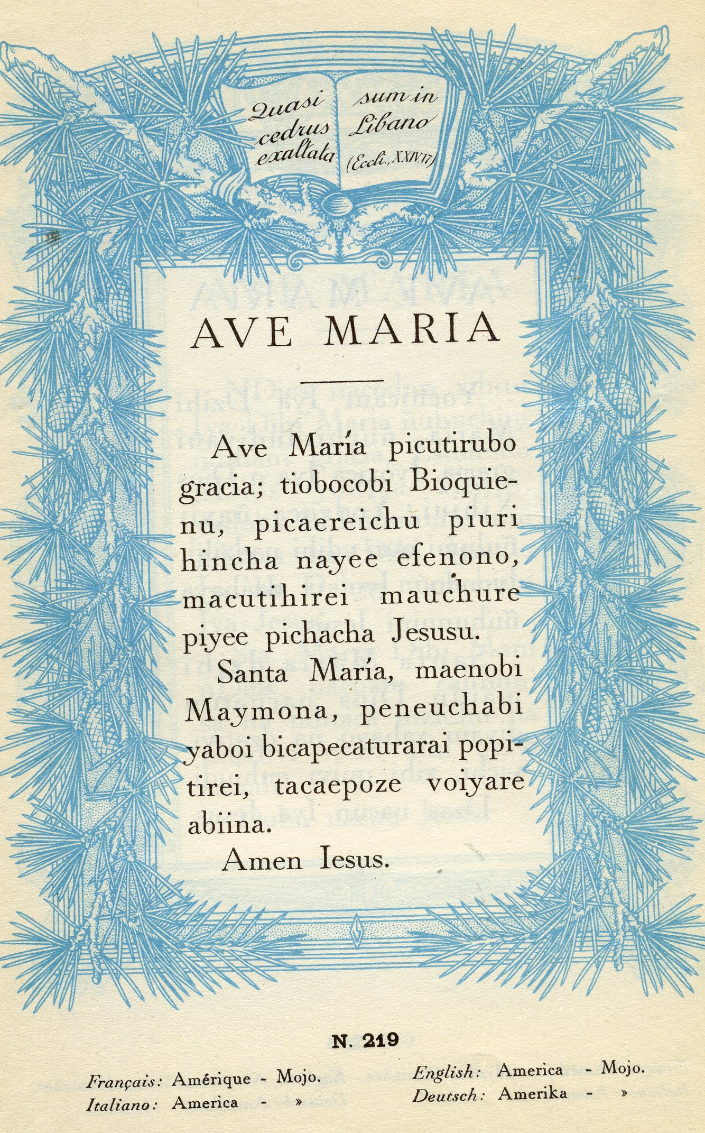

**El mojo-ignaciano, es una lengua que pertenece al tronco común 'mojo', El mojo es lengua, de la extensa** [**familia lingüística arahuaca**](https://es.wikipedia.org/wiki/Lenguas_arahuacas)**. Se habla en la** [**provincia de Moxos**](https://es.wikipedia.org/wiki/Provincia_de_Moxos)**,** [**departamento del Beni**](https://es.wikipedia.org/wiki/Departamento_del_Beni)**, en** [**Bolivia**](https://es.wikipedia.org/wiki/Bolivia) **(Jordá, 2012).**

**Desde la promulgación del decreto supremo N.° 25894 el 11 de septiembre de 2000 el mojeño-ignaciano es una de las lenguas indígenas oficiales de Bolivia, lo que fue incluido en la** [**Constitución Política**](https://es.wikipedia.org/wiki/Constituci%C3%B3n_de_Bolivia) **al ser promulgada el 7 de febrero de 2009**

## Situación actual

**El ignaciano cuenta con 1080 hablantes**[**\* 1**](https://es.wikipedia.org/wiki/Idioma_ignaciano#cite_note-3) **aproximadamente y, por lo tanto, es una lengua que se encuentra en serio peligro (Crevels y Muysken, 2009; Crevels, 2012). Esta lengua se habla extensamente en San Ignacio, que cuenta con un gran porcentaje de población ignaciana, y en otras veinte comunidades rurales, así como en muchas estancias ganaderas. Jordá (2012) resalta la situación sociológica de San Ignacio, que constituye hoy en día la más representativa de las antiguas Misiones de Mojos, ya que conserva, como ningún otro, su semblante de pueblo indígena mojeño, su orgullo de serlo, su organización y espiritualidad, su belleza festiva, entre otras características.**

## Aspectos históricos

**Pueblos originarios de Bolivia.**

**Como señala Jordá (2012), la lengua moja-ignaciana fue aprendida por los** [**jesuitas**](https://es.wikipedia.org/wiki/Compa%C3%B1%C3%ADa_de_Jes%C3%BAs) **en el primer pueblo misional fundado en 1782 y tomada por ellos, en los siglos XVII-XVIII, como base de comunicación oficial de cuatro pueblos multiétnicos con fuerte base mojeña (Loreto, Trinidad, San Ignacio y San Javier). De ellos – y a raíz de la convivencia de los pueblos mojos con otras etnias dentro de cada pueblo misional – han derivado las cuatro lenguas hijas mojeñas actuales:** [**loretano**](https://es.wikipedia.org/w/index.php?title=Idioma_loretano&action=edit&redlink=1)**,** [**trinitario**](https://es.wikipedia.org/wiki/Idioma_trinitario)**, ignaciano y** [**javeriano**](https://es.wikipedia.org/w/index.php?title=Idioma_javeriano&action=edit&redlink=1)**.**

## Clasificación

**El ignaciano es una lengua que pertenece al tronco común mojo, así como el loretano, trinitario y javeriano, de la extensa** [**familia lingüística arahuaca**](https://es.wikipedia.org/wiki/Lenguas_arahuacas)**.**

## Esbozo gramatical Fonología

**El ignaciano presenta cuatro vocales principales, como se observa en el cuadro 1 (Jordá, 2012):**

|  |  |  |  |
| --- | --- | --- | --- |
| **Cuadro 1: Vocales en ignaciano** | | | |
|  | **Anterior** | **Central** | **Posterior** |
| **Altas** | **i** |  | **u** |
| **Medias** | **e [e,ɛ]** |  |  |
| **Bajas** |  | **a** |  |

**Se distinguen además 17 fonemas consonánticos, como se aprecia en el cuadro 2 (Jordá, 2012):**

|  |  |  |  |  |  |  |
| --- | --- | --- | --- | --- | --- | --- |
| **Cuadro 2: Consonantes en ignaciano** | | | | | | |
|  |  | **Bilabiales** | **Alveolares** | **Palatales** | **Velares** | **Glotales** |
| **Oclusivas** |  | **p** | **t** |  | **k** | **'[ʔ]** |
| **Africada** |  |  | **ts** |  |  |  |
| **Fricativas** | **Sonoras** |  | **s** | **sh [ʃ]** | **j** | **h** |
| **Sorda** | **v [β]** |  |  |  |  |
| **Nasales** |  | **m** | **n** | **ñ [ɲ]** |  |  |
| **Lateral** |  |  | **l** |  |  |  |
| **Vibrante** |  |  | **r** |  |  |  |
| **Semivocales** |  | **w** |  | **y[j]** |  |  |

### Léxico y clases de palabras

**En cuanto al léxico y las clases de palabras en el ignaciano, se puede señalar lo siguiente (Jordá, 2012):**

* **El ignaciano presenta diferentes clases de palabras, como p.ej. artículos, verbos, sustantivos, adjetivos, pronombres personales y demostrativos, adverbios, conectivas e interjecciones.**
* **En cuanto a los artículos, estos preceden al sustantivo y presentan variación de género y número. Además, varían también de acuerdo al tipo de sustantivo al que acompañan y según la persona que lo emplee. A continuación se presenta el inventario de artículos en ignaciano:**

|  |  |  |  |  |
| --- | --- | --- | --- | --- |
| **Cuadro 3: Artículos en ignaciano** | | | | |
|  |  | **Singular** | **Plural** | **Ejemplo** |
| **HUM** | **masculino (dicho por varón)** | ***ema*** | ***ena …-ana* (*-na* cuando el nombre acaba en -a)** | ***eñi/ema tata* 'el señor'; *esu meme* 'la señora'; *ena memeana* 'las señoras'** |
|  | **masculino (dicho por mujer)** | ***eñi*** |
|  | **femenino** | ***esu*** |
| **NHUM** |  | ***eta*** | ***eta …-ana*** | ***eta sárare* 'el animal';**  ***eta sárareana* 'los animales'** |

* **En cuanto a los verbos, se distinguen cuatro clases: intransitivos, como p.ej. *-juru-* 'crecer' en (1a), transitivos, como p.ej. *-wane-* 'mandar' en (1b), estativos, como p.ej. *títive* '(es) dulce', y copulativos, como p.ej. *-ka-* 'ser' en (1c). Los verbos se pueden clasificar también según su radical en simples, como en (1a y b) y compuestos, como en (1d). Un prefijo pronominal que indica el sujeto es obligatorio en todos ellos.**

|  |  |
| --- | --- |
| **(1a)** | ***nu-juru-ka*** |
|  | **1SG-crecer-TEM** |
|  | **'yo creciendo estoy' (Jordá, 2012)** |

|  |  |
| --- | --- |
| **(1b)** | ***nu-wane-ka-vi*** |
|  | **1SG-mandar-TEM-2SG** |
|  | **'yo mando a ti/ yo te mando' (Jordá, 2012)** |

|  |  |
| --- | --- |
| **(1c)** | ***ichavi-ka-nu*** |
|  | **viejo-ser-1SG** |
|  | **'soy viejo' (Jordá, 2012)** |

|  |  |
| --- | --- |
| **(1d)** | ***íta-meta-ka*** |
|  | **completar-avisar-TEM** |
|  | **'decir todo' (Jordá, 2012)** |

* **En cuanto a los sustantivos, se distinguen dos clases: los sustantivos inalienables, aquellos que hacen referencia, por ejemplo, a partes del cuerpo y requieren un prefijo pronominal que indique la persona del poseedor, como en *nu-pena* 'mi casa', y los sustantivos alienables, aquellos que no aceptan prefijos posesivos, como p.ej. *tamuku* 'perro' en *nuye’e tamuku* 'mi perro'.**
* **En cuanto a los pronombres, el ignaciano presenta el siguiente sistema de pronombres personales (o demostrativos personales):**

|  |  |  |  |  |
| --- | --- | --- | --- | --- |
| **Cuadro 4: Pronombres personales o demostrativos personales** | | | | |
|  | **Singular** | | **Plural** | |
|  | **Íntegros** | **Prefijados** | **Íntegros** | **Prefijados** |
| **1SG** | **nuti** | **nu-** | **viti** | **vi-** |
| **2SG** | **piti** | **pi-** | **eti** | **e-** |
| **3SG.M.HABM** | **eñi** | **ñi-** | **ena** | **na-** |
| **3SG.F.HABF** | **ema** | **ma-** | **ena** | **na-** |
| **3SG.F** | **esu** | **su-** | **ena** | **na-** |
| **3SG.NHUM** | **eta** | **ta-** | **eta-** | **ta-...ana** |
| **3SG (no especificada ni en género ni en número)** |  | **ti-** |  | **ti- … ana** |

* **En el ignaciano, no es fácil distinguir un verbo de un adjetivo. Como señala Jordá (2012), muchas veces no hay ninguna diferencia morfológica perceptible entre un adjetivo y un verbo estativo, por ejemplo en *tiuki yukuki* 'grande palo', *tiuki* puede funcionar también como verbo '(ser) grande'. El orden entre el adjetivo y el sustantivo es libre, entonces se puede decir *tiuki yukuki*, o *yukuki tiuki* 'grande palo/palo grande'.**
* **En el ignaciano, los numerales se forman con las raíces *eta* 'uno', *api* 'dos' y *mapa* 'tres', más una raíz nominal ligada, como p. ej. *étana* 'una persona'.**
* **El ignaciano presenta, además, un conjunto de adverbios temporales, como p.ej. *akane* 'antes, hace mucho tiempo', *achichu* 'mañana', y adverbios de lugar, como p.ej. *ani* 'aquí', *ánaki* 'ahí, allá'.**
* **Esta lengua presenta también un conjunto de palabras conectivas (conjunciones), como p.ej. *apaesa* 'para que', *éne-wane* 'y luego'. Algunos verbos en ignaciano pueden desempeñar una función conectiva, como p.ej. *taka’e* ‘entonces', *taicha* 'porque'.**
* **Como se mencionó antes, el ignaciano presenta también un conjunto de interjecciones, como p.ej. *akayawini* 'ay (de dolor)', *aichapukaini* 'ay (de sorpresa)', *pia’a* ‘presta atención'.**

### Morfosintaxis

**Con respecto a la morfosintaxis del ignaciano, se puede señalar los siguiente (Jordá, 2012):**

* **El ignaciano es, según Olza et al. (citado en Jordá, 2012), una lengua estativo-activa. Una razón para afirmar esto es que la lengua distingue morfosintácticamente tres clases de verbos: transitivos (activos), intransitivos activos e intransitivos descriptivos o estativos (no activos). Los verbos intransitivos descriptivos o estativos comprenden, a su vez, varios tipos de verbos: los verbos de existencia o demostrativos (ej.: *tariari’i* 'aquí está'); los verbos intransitivos estativos de raíz prefijable (ej.: *tisukare* 'es amargo'); los verbos no prefijables (ej.: *tumenu* 'soy fuerte'); y también el verbo negativo *tájina* 'no hay'. Otro rasgo que los autores consideran característico de las lenguas activo-estativas es que los adjetivos no constituyen un grupo morfosintácticamente diferenciado. En ignaciano no hay, prácticamente, contraste alguno entre adjetivos prefijables y verbos estativos. Otras fuentes sostienen más bien que el ignaciano es una** [**lengua ergativa**](https://es.wikipedia.org/wiki/Lengua_ergativa) **con ergatividad escindida. A este respecto, Jordá (2012) señala que casi nunca una lengua presenta un tipo puro.**
* **Una característica importante de mencionar sobre la gramática del ignaciano es la presencia de diferentes tipos de clasificadores. Como señala Jordá (2012), un clasificador gramatical se puede definir como la propiedad que tiene un nombre o sustantivo de pedir que los adjetivos o verbos lleven determinado sufijo o infijo, que hace de exponente clasificatorio, según la clase de objeto designado por el nombre o sustantivo. Por ejemplo, los sustantivos que designan objetos clasificados, según su composición, como 'tela', exigen el clasificador *-me*, y aquellos que designan objetos clasificados como 'largo y duro', exigen el clasificador *-ki*. El exponente que indica la presencia del clasificador va siempre inmediatamente después de la raíz del verbo o adjetivo, como p.ej. el clasificador *-pi* que se afija al numeral *api* 'dos' en *apipi kuju* 'dos yucas'.**

**Los Moxos o Mojos**

**Los moxos o mojos son una** [**etnia**](https://es.wikipedia.org/wiki/Etnia) **del noreste de** [**Bolivia**](https://es.wikipedia.org/wiki/Bolivia)**. Actualmente los moxos habitan en el** [**departamento de Beni**](https://es.wikipedia.org/wiki/Departamento_de_Beni)**, principalmente en los alrededores de** [**Trinidad**](https://es.wikipedia.org/wiki/Trinidad_%28Bolivia%29) **y San Ignacio de Moxos, en el Territorio Multiétnico del Bosque de Chimanes y en la zona del** [**parque nacional Isiboro Sécure**](https://es.wikipedia.org/wiki/Parque_nacional_Isiboro_S%C3%A9cure)**.**

**.**

## Prehistoria e historia

**Pobladores anteriores de la región –que antes de la independencia de Bolivia eran un solo territorio denominado Mojos– fueron los** [**aborígenes**](https://es.wikipedia.org/wiki/Amerindio) **itonama, cayuvava, canichana, tacana y movima; posteriormente llegaron los Moxos o moxeños, de la etnia** [**arawak**](https://es.wikipedia.org/wiki/Arahuaco) **que desarrollaron una cultura más compleja entre la** [**Amazonia**](https://es.wikipedia.org/wiki/Amazonia) **y los llanos centrales.**

**Por razones desconocidas, entre el año** [**1500**](https://es.wikipedia.org/wiki/1500_a._C.) **y el** [**800 a.C.**](https://es.wikipedia.org/wiki/800_a._C.)**, grupos agrícolas de origen** [**arahuaco**](https://es.wikipedia.org/wiki/Arahuaco) **provenientes de tierras bajas (**[**Surinam**](https://es.wikipedia.org/wiki/Surinam)**) abandonaron su hábitat y migraron hacia el oeste y el sur portando una tradición cerámica incisa. Los Moxos que hicieron parte de esta corriente de población, construyeron canales de riego y terrazas de cultivo, así como sitios rituales. Miles de años** [**antes de la era común**](https://es.wikipedia.org/wiki/Antes_de_la_era_com%C3%BAn) **los arawak se dirigieron también hacia el norte y fueron poblando las islas del** [**mar Caribe**](https://es.wikipedia.org/wiki/Mar_Caribe) **pasando de isla en isla. El final de esta lenta expansión fue su llegada a la** [**isla de Cuba**](https://es.wikipedia.org/wiki/Isla_de_Cuba) **y a** [**La Española**](https://es.wikipedia.org/wiki/La_Espa%C3%B1ola)**.**

**Piezas de alfarería encontradas en la campiña cruceña y aun dentro del actual recinto de la ciudad de** [**Santa Cruz de la Sierra**](https://es.wikipedia.org/wiki/Santa_Cruz_de_la_Sierra)**, revelan que la comarca sirvió de morada a pueblos arawak que poseían una cultura cerámica, que se conoce como** [**chané**](https://es.wikipedia.org/wiki/Chan%C3%A9)**.**

**Cronistas como** [**Diego Felipe de Alcaya**](https://es.wikipedia.org/w/index.php?title=Diego_Felipe_de_Alcaya&action=edit&redlink=1)**, cuentan de un pueblo viviente entre los últimos contrafuertes de la cordillera andina y el curso medio del** [**río Guapay**](https://es.wikipedia.org/wiki/R%C3%ADo_Guapay)**. En la gran planicie y a lo largo y ancho de las riberas estaban establecidas y confederadas las comunidades bajo el mando superior de un caudillo, a quien Alcaya designa con el título de rey, éste llevaba el nombre dinástico de** [**Grigotá**](https://es.wikipedia.org/w/index.php?title=Grigot%C3%A1&action=edit&redlink=1)**, tenía una cómoda vivienda y vestía una especie de camisa de vivos colores. Subordinados a él, disponiendo de centenares de guerreros estaban los** [**caciques**](https://es.wikipedia.org/wiki/Cacique) **a quienes se los nombra como Goligoli, Tundi y Vitupué.**

**Sin embargo Grigotá y su pueblo fueron interrumpidos por pueblos agresivos y guerreros, los** [**guaraníes**](https://es.wikipedia.org/wiki/Guaran%C3%ADes)**, que llegaron desde el este y el sudeste y lograron reducir a condición de esclavos a los chanés. Todos los antecedentes indican que la irrupción guaranítica ocurrió cien o más años antes de la conquista española.**

**Cuando Colón llegó al Caribe (**[**1492**](https://es.wikipedia.org/wiki/1492)**), los arawak estaban siendo invadidos por los caribes o canibas (**[**guaraníes**](https://es.wikipedia.org/wiki/Guaran%C3%ADes) **(llamados** [**chiriguanos**](https://es.wikipedia.org/wiki/Chiriguanos) **por los incas) o** [**guarayos**](https://es.wikipedia.org/w/index.php?title=Guarayos&action=edit&redlink=1) **en tierras del oriente boliviano), una etnia muy belicosa que –siguiendo el mismo camino que ellos– habían partido de Sudamérica, habían ido tomando una por una todas las** [**Pequeñas Antillas**](https://es.wikipedia.org/wiki/Peque%C3%B1as_Antillas) **y estaban comenzando a realizar ataques sobre la zona oriental de la** [**isla Española**](https://es.wikipedia.org/wiki/Isla_Espa%C3%B1ola) **(hoy** [**Punta Cana**](https://es.wikipedia.org/wiki/Punta_Cana)**); y finalmente sometieron a los chané. Ocuparon toda la extensa zona de cordillera y los llanos.**

**La relación social entre los guaraníes y los chané fue la de patrón-esclavo, vencedor-prisionero. La tasa numérica entre guaraníes y chanés era de 1 a 10. Se sigue sin comprender –aún subrayando el carácter pacífico de los chanés– cómo pudieron ser reducidos a una situación tan brutal de esclavitud, según apuntan todos los autores. Varios hechos justifican esta afirmación. Por ejemplo, el uso de su lengua de manera secreta y el que en muchas ocasiones acudieran a la ayuda española, soportando mal la presencia guaraní; a una acción de conquista, es decir, práctica de matanza de los hombres, ritual de la antropofagia y acaparamiento de mujeres y niños.**

**Sin embargo, en opinión de investigadores, la relación guaraní-chané, patrón-esclavo; llegó a complementarse como una sociedad interesante en la que los primeros cumplían la función de guerra y los segundos, la económica.**

**Al iniciarse la conquista española, los guaraníes ocupaban las tierras orientales y sostenían duras luchas contra los** [**incas**](https://es.wikipedia.org/wiki/Inca) **del oeste, para impedirles el paso desde el fuerte.**

**Los guaraníes del Paraguay, atraídos por las noticias que tenían de los indios del Chaco de una región rica en metales, en casas de piedra y en ornamentos de todo género, con un lago inmenso (el** [**Titicaca**](https://es.wikipedia.org/wiki/Titicaca)**), y habitada por una población numerosa, cruzaron el Chaco y se dirigieron hasta los contrafuertes andinos, donde se establecieron y comenzaron a guerrear en contra de los pobladores del** [**altiplano andino**](https://es.wikipedia.org/wiki/Altiplano_andino)**.** [**Enrique de Gandía**](https://es.wikipedia.org/wiki/Enrique_de_Gand%C3%ADa) **deja establecido que no puede hacer conjeturas respecto al año en que la migración guaranítica pudo realizarse hacia el oriente boliviano.**

**Escribe el historiador** [**Enrique Finot**](https://es.wikipedia.org/wiki/Enrique_Finot) **que «establecer límites de territorio fue la lucha permanente y sostenida por los originarios del altiplano y el Oriente antes de la irrupción de los españoles y posteriormente, convertidos en soldados de la conquista, fundada** [**Santa Cruz de la Sierra**](https://es.wikipedia.org/wiki/Santa_Cruz_de_la_Sierra) **y trasladada».**

**Esta provincia era llamada el ante muro de los Andes, porque desde Santa Cruz. No se olvide que la conquista de los pueblos de** [**América**](https://es.wikipedia.org/wiki/Am%C3%A9rica) **era disputada por** [**Portugal**](https://es.wikipedia.org/wiki/Portugal) **y** [**España**](https://es.wikipedia.org/wiki/Espa%C3%B1a)**. Así se impedía el ingreso de los aguerridos** [**bandeirantes**](https://es.wikipedia.org/wiki/Bandeirante) **del** [**Brasil**](https://es.wikipedia.org/wiki/Brasil) **hacia el virreinato. Proteger las conquistas españolas era el objetivo de fundar una provincia en medio de la selva.**

**Los** [**chiriguanos**](https://es.wikipedia.org/wiki/Chiriguano) **y** [**canichanas**](https://es.wikipedia.org/wiki/Canichana) **y otras familias igualmente belicosas perseguían con sus flechas mortalmente emponzoñadas a los españoles de** [**Irala**](https://es.wikipedia.org/wiki/Irala)**, de** [**Chaves**](https://es.wikipedia.org/wiki/Chaves)**, de** [**Manso**](https://es.wikipedia.org/wiki/Manso)**, de** [**Pérez de Zurita**](https://es.wikipedia.org/wiki/P%C3%A9rez_de_Zurita)**, de** [**Suárez de Figueroa**](https://es.wikipedia.org/w/index.php?title=Su%C3%A1rez_de_Figueroa&action=edit&redlink=1) **(las cinco figuras más ilustres de esta larga contienda) porque ocupasen su territorio sagrado. Toda esa tierra existía para esos pueblos originarios; y los blancos traían la conciencia de conquistar a «impuros», «paganos» y «subhumanos». Renegaban por querer coexistir en la tierra de ellos.**

**Análogo sentir habían evidenciado en el siglo anterior a la conquista española, los chiriguanaes, al atacar desde sus cordilleras, a las tropas del inca enviadas con fines de persuasión y dominio. Su protesta contra el invasor, sobre todo contra el introductor de dioses, usos y gustos diferentes de los suyos, y por tanto, enemigo en todo lo íntimo, era una defensa de lo secular y una vehemente rebeldía contra la imposición de cambios radicales en el ritmo de su diaria existencia.**

**Los chiriguanaes preferían morir a entregarse y no sólo aceptaron las guerras que fueron hacia ellos, triunfando a la larga en mérito a su conocimiento de las sendas serranas y a su astucia y valor, sino que no perdían oportunidad de tender emboscadas a los expedicionarios y atacar a los pueblos en toda coyuntura favorable para destruirlos, junto con todos sus habitantes, como lo lograron con Santo Domingo de la** [**Nueva Rioja**](https://es.wikipedia.org/w/index.php?title=Nueva_Rioja&action=edit&redlink=1) **y la Barranca.**

**Como señala** [**Enrique Finot**](https://es.wikipedia.org/wiki/Enrique_Finot)**, los chiriguanos, los chanés, los chiquitos, los guarayos, los** [**ambayas**](https://es.wikipedia.org/w/index.php?title=Ambayas&action=edit&redlink=1)**, y los mojos reñían entre sí permanentemente con afanes de predominio sobre aguas y pastos. Antes de llegar los españoles a estas tierras, estos pueblos guerreaban entre ello**

